益师艺术实验学校2016年下学期九年级物理学科竞赛试卷
（时量：45分钟 满分：100分）
一、选择题（每题3分，共36分）
1．如图甲所示的电蚊拍，具有灭蚊和照明的功能。当开关S_{l}闭合、S₂断开时，只有灭蚊网通电起到灭蚊作用；当开关S_{l}和S₂都闭合时，灭蚊网与灯都通电同时起到灭蚊和照明作用。图乙所示的四个电路设计中符合这种要求的是（ ）
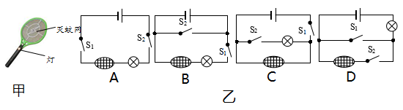

2．一根粗细均匀的电阻线截去一半，再把它均匀拉伸到原长，它的电阻变为原来的（ ）
A、1倍 B、4倍 C、2倍 D、$\frac{1}{2}$倍
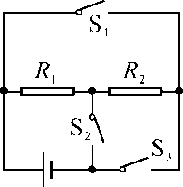
3．对如图所示电路的分析，错误的是（ ）
A．当断开S₁、S₂，闭合S₃时，R₁与R₂为串联
B．当断开S₃，闭合S₁、S₂时，R₁与R₂为并联
C．只要同时闭合S₁、S₃，就会出现短路现象
D．当断开S₁，闭合S₂、S₃时，R₁与R₂为串联
4．在做“用滑动变阻器改变电流强度”的实验时，下列叙述中不必要的是（ ）
A、连接变阻器时，应使滑动片位于变阻器阻值最大的位置 B、应将开关打开
C、开关应串接在靠近电源正极一端
D、应使电流从电流表的“+”接线柱流入，“—”接线柱流出
5．某家用电器的额定为功率60W，它可能是（ ）
A、空调 B、电视机 C、电饭煲 D、洗衣机
6．旧灯泡常在开灯的瞬间烧断灯丝，是由于开灯时（ ）
A、有电压加到灯丝两端 B、电流突然从无到有，灯丝不能适应
C、开始电阻较小，通过灯丝电流很大 D、以上说法都不正确
7．两个定值电阻：甲标“10Ω，1A”，乙标“15Ω，0.6A”，把它们并联起来，干路允许通过的最大电流是（ ）
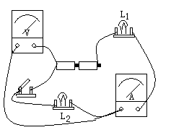 A、1A B、0.6A C、1.6A D、1.5A
8．右图是小强在做“探究串联电路中电流、电压特点”实验时连接的实物电路。当开关闭合时，发现灯L₁不亮、灯L₂亮，电流表和电压表均有读数。则出现此故障原因可能是：
A、L₂断路 B、L₂短路 C、L₁断路 D、L₁短路
9．为了测定风速的大小，小明设计了四种装置，如图所示．图中探头、金属杆和滑动变阻器的滑片P相连，可上下移动．现要求：当风吹过探头时，滑动变阻器R2的滑片P向上移动，且风速增大时电压表的示数增大．以下四个图中符合要求的是（ ）
 | 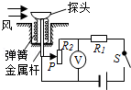  A． |  | 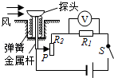  B． |  | 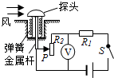  C． |  | 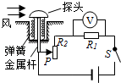  D．
10．一台扩音机的额定电压为110伏，额定功率为100瓦．现将其接到家庭电路中，使之正常工作．如果用电灯泡来降压（不计灯丝电阻随温度变化），应用下列哪种灯泡与扩音机串联最合适？（ ）
A、“110V 200W” B、“220V 100W” C、“200V 200W” D、“220V 400W”
11．如图甲所示是电阻甲和乙的I－U图像，下列说法正确的是（ ）
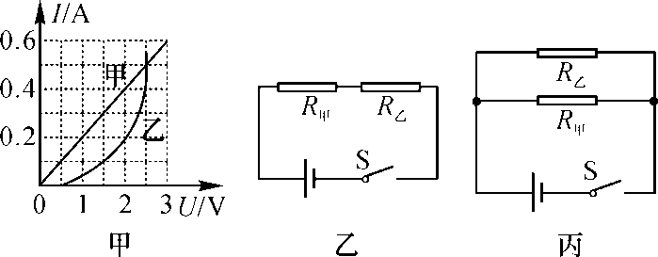
A．电阻乙为定值电阻
B．当电阻甲两端电压为2 V时，R_{甲}＝0.4 Ω
C．如图乙所示，当开关闭合，电路电流为0.2 A时，电路总电阻是15 Ω
D．如图丙所示，当开关闭合，电源电压为2 V时，电路总电流为0.4 A
12.某学习小组在一次实验探究中利用电压表和电流表测得了多组数据，记录如下表．请根据表中给出的数据，判断分析出他们实验时的电路可能是图中的（ ）

U/V | 3.0 | 2.5 | 2.0 | 1.8 | 1.5 | 1.3
I/A | 0.20 | 0.30 | 0.40 | 0.44 | 0.50 | 0.54
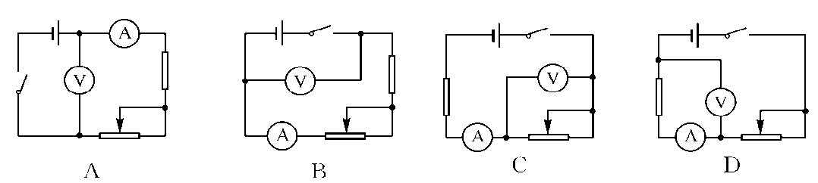

二、填空题（每空2分，共20分）
13．过去常用水作冷却剂给汽车的发动机降温，这是利用了水的比热容较________的性质。某汽车水箱中装了5kg的水，发动机运行一段时间后，水温升高了20℃，则在这个过程中，水吸收的热量是 J。水的比热容为4.2×l0³J/（kg·℃）。
14．物理学成果在军事上有广泛的应用，有一种称为石墨炸弹的武器在战时被用来破坏敌方的供电设施，这种炸弹不会造成人员伤忘，而是在空中散布大量极细的石墨丝，这些石墨丝是
（选填“导体“绝缘体”）；飘落到供电设备上会造成 （选填“断路”或“短路”）从而使供电系统瘫痪。
15．有两只电阻器，已知R₁=3Ω，R₂=5Ω。若串联在电路中，则通过它们的电流之比I₁：I₂= ，电压之比$U_{1}:U_{2}=$ ；
16．照明电器中有一只标有“220V，3A”的电能表，表下最多能串联 只标有“220V，60W”的灯泡，若测得转盘在12min内转动60圈，则所测用电器的实际功率是
W。（此表额定工作参数3000R/kWh）
17．如图10（甲）所示电路中，R为滑动变阻器，R₀为定值电阻，电源两端的电压不变，改变R的滑片位置，电压表示数随电流变化的图线画在图10（乙）的坐标系中，则根据以上条件可知R₀的阻值为________Ω，电源电压________V。
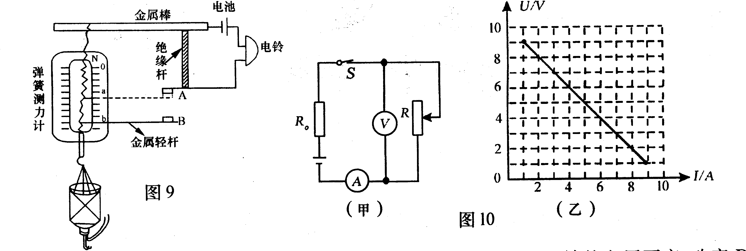

三、实验题（每空2分，共20分）
18．使用如图甲所示的实验器材来测定小灯泡的电功率，已知小灯泡的额定电压2.5伏。
（1）电流表使用0~0.6安档，电压表使用0~3伏档，电键闭合后，它们的指针如图乙，可知通过小灯泡的电流为 ，它的两端的电压为 ，此时小灯泡消耗的功率为 。
（2）为了使小灯泡正常发光，滑动变阻器的滑动触头应向 方向移动，它的额定功率为 。（小灯泡电阻不变）。
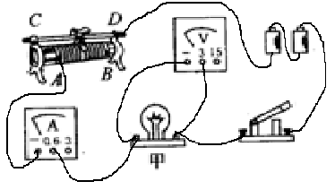
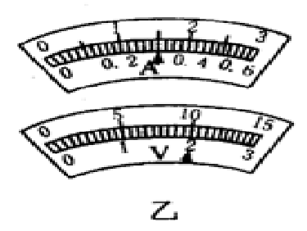

19．金属的电阻R随温度t（单位：℃）变化的关系为R=R₀(1+αt)，式中α为电阻温度系数。要测量某金属的电阻温度系数，实验器材有：恒流电源（能输出恒定电流，且电流可调可读）、量程100mV的电压表、待测金属电阻R、保温容器（带温度计）、开关和导线等。
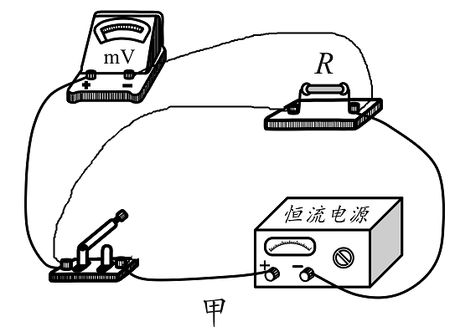
（1）如图甲所示电路
注：待测电阻R已放入保温容器（未画出）。
（2）请将实验主要步骤补充完整。
① 正确连接电路，在保温容器中注入适量冷水，
接通电源，调节并记录电源输出的电流值；
② 在保温容器中添加适量热水，待温度稳定后，
闭合开关，记录 和 的示数，断开开关；
③ 重复第②步操作若干次，测得多组数据。
（3）算出该金属电阻在不同温度下的阻值R，再绘出
R-t关系图线如图乙所示。据图可知R₀ = Ω，
该金属的电阻温度系数α = ℃⁻¹。
（4）若电源输出的电流恒为0.5mA，某次操作中电压表的示数如图丙所示，此时保温容器内的水温是 ℃。

四、综合题（24分）
20．如右图所示的电路中，R₁=5Ω，滑动变阻器的规格为“1A、20Ω”，电源电压为4.5V并保持不变。电流表量程为0~0.6A，电压表的量程为0~3V。奥思特
求：（1）当滑片P滑至变阻器中点时，电流表、电压表的示数分别为多少？
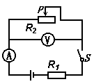
（2）为保护电表，则滑动变阻器的变化范围为多少？

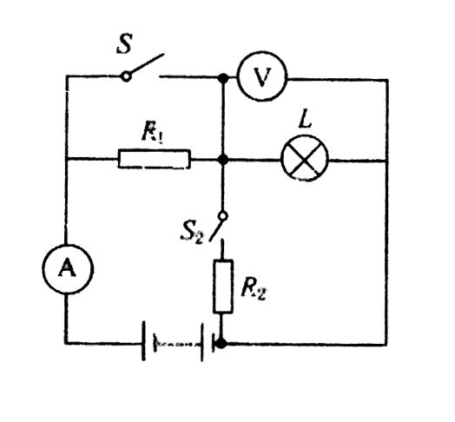21．如图，灯L上标有“12V 6W”的字样，R₁为12欧，当S₁ 、S₂都闭合时，电流表的示数为0.8安，电压表的示数为12V，求：
（1）灯泡正常发光时的电阻和电流
（2）R₂的阻值
（3）当S₁ 、S₂都断开时，灯L消耗的实际功率。

